2003大学物理期末考卷参考答案（144A、108A）
一、选择题：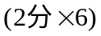
1、b；2、c；3、c；4、c；5、c；6、b；
二、填空题：
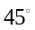
1、（4分）相互关系：起偏振片的偏振化方向与1/4波片的光轴成45゜夹角。
P
1/4波片

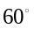
P₁
P₂
(108A):1、（4分）相互关系：两偏振片的偏振化方向成60゜夹角。

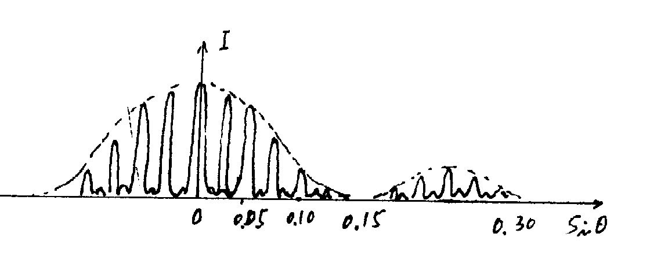
2、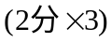（1）N=6；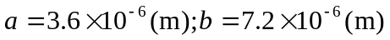 ； （2）
3、（2分）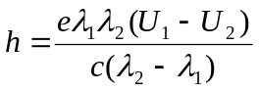
4、能量守恒定律的方程：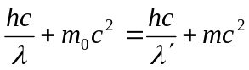
动量守恒定律的方程：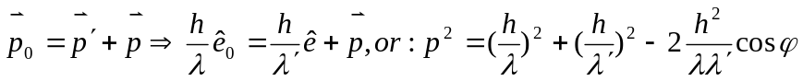
关系：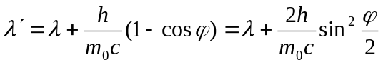
5、（2分）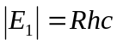， 6、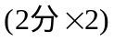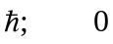 ，
7、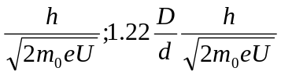
8、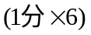n主量子数、l角量子数、m_{l}轨道磁量子数；2；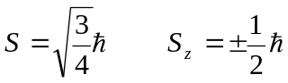。

三、计算题：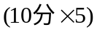
1、
得：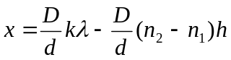 明；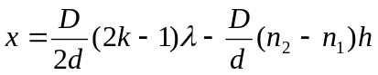 暗
2、（1）
（2）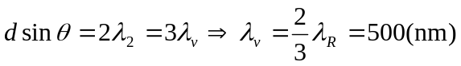
即：第三级光谱中从400nm到500nm的光重迭在第二级光谱中。

3、附加光程差：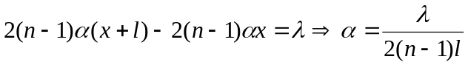
或：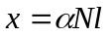处两臂引起的附加光程差：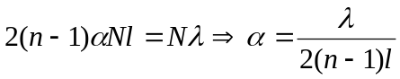
4、（1）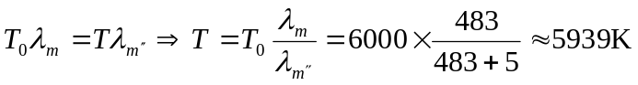
（2）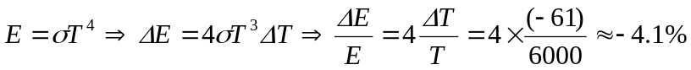
5、（1）将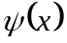=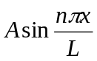代入薛定谔方程得：
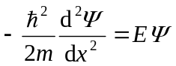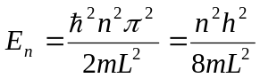
（2）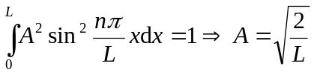 基态：n=1，